**《长方体和正方体（一）》学习指南**

**学习目标：**

1．通过观察实物和学具操作，掌握长方体和正方体的基本特征；知道长方体和正方体各部分的名称。

2．在观察、操作、交流的过程中发展空间观念。

3．通过比较，认识长方体和正方体的关系。

**学习任务单：**

**【课前准备】**

学习单、笔、长方体和正方体的物品

**【课上活动】**

**活动一：** **探索长方体的特征**

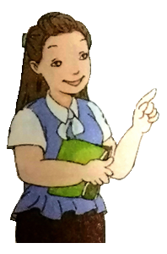

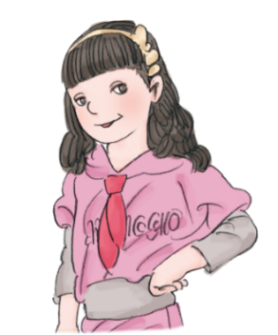

悦悦

借助研究平面图形的经验研

究立体图形的特征。

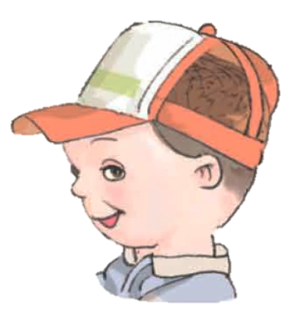

明明

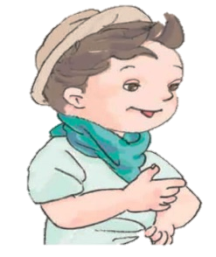

亮亮



**想一想：**

**1.你准备选择几号袋的材料，为什么？**

**2.在搭长方体的过程中，你有什么发现？**

**活动二：**

|  |  |  |  |  |
| --- | --- | --- | --- | --- |
| 长度 | 1号袋 | 2号袋 | 3号袋 | 4号袋 |
| 4厘米 | 4根 | 5根 | 2根 | 12根 |
| 6厘米 | 5根 | 4根 | 8根 | 0根 |
| 8厘米 | 5根 | 3根 | 4根 | 0根 |

**活动三：探索正方体的特征**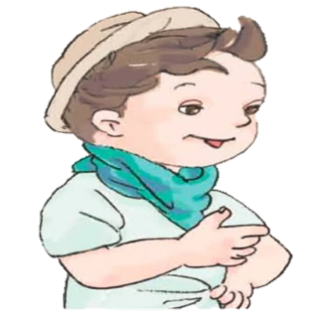

**【课后小结】**

这节课我们又深入的认识了长方体和正方体，以后我们还会学习其他的立体图形，希望你能借助今天认识长方体和正方体的经验来认识它们。

**【课后作业】**

人教版五年级下册数学书P21页 第2题

2．一个长、宽、高分别为20cm、30cm、40cm的小纸箱，在所有的棱上粘上一圈胶带，至少需要多长的胶带？

**【参考答案】**

人教版五年级下册数学书P21页 第2题 答案

（20+30+40）×4

= 90×4

=360（厘米）

答：至少需要360厘米的胶带。